Επίσκεψη στην Action Aid,
Παρακολούθηση προγράμματος «Προς Φυγή»,
18-01-2024
Την Πέμπτη, 18-01-2024 τμήμα της Α’ τάξης με την συνοδεία των καθηγητών Σκαλιδάκη Ο. και Τζιατζούλη Ι. επισκέφτηκαν το Κέντρο της ActionAid στην Αθήνα και παρακολούθησαν το εκπαιδευτικό πρόγραμμα «Προς Φυγή».
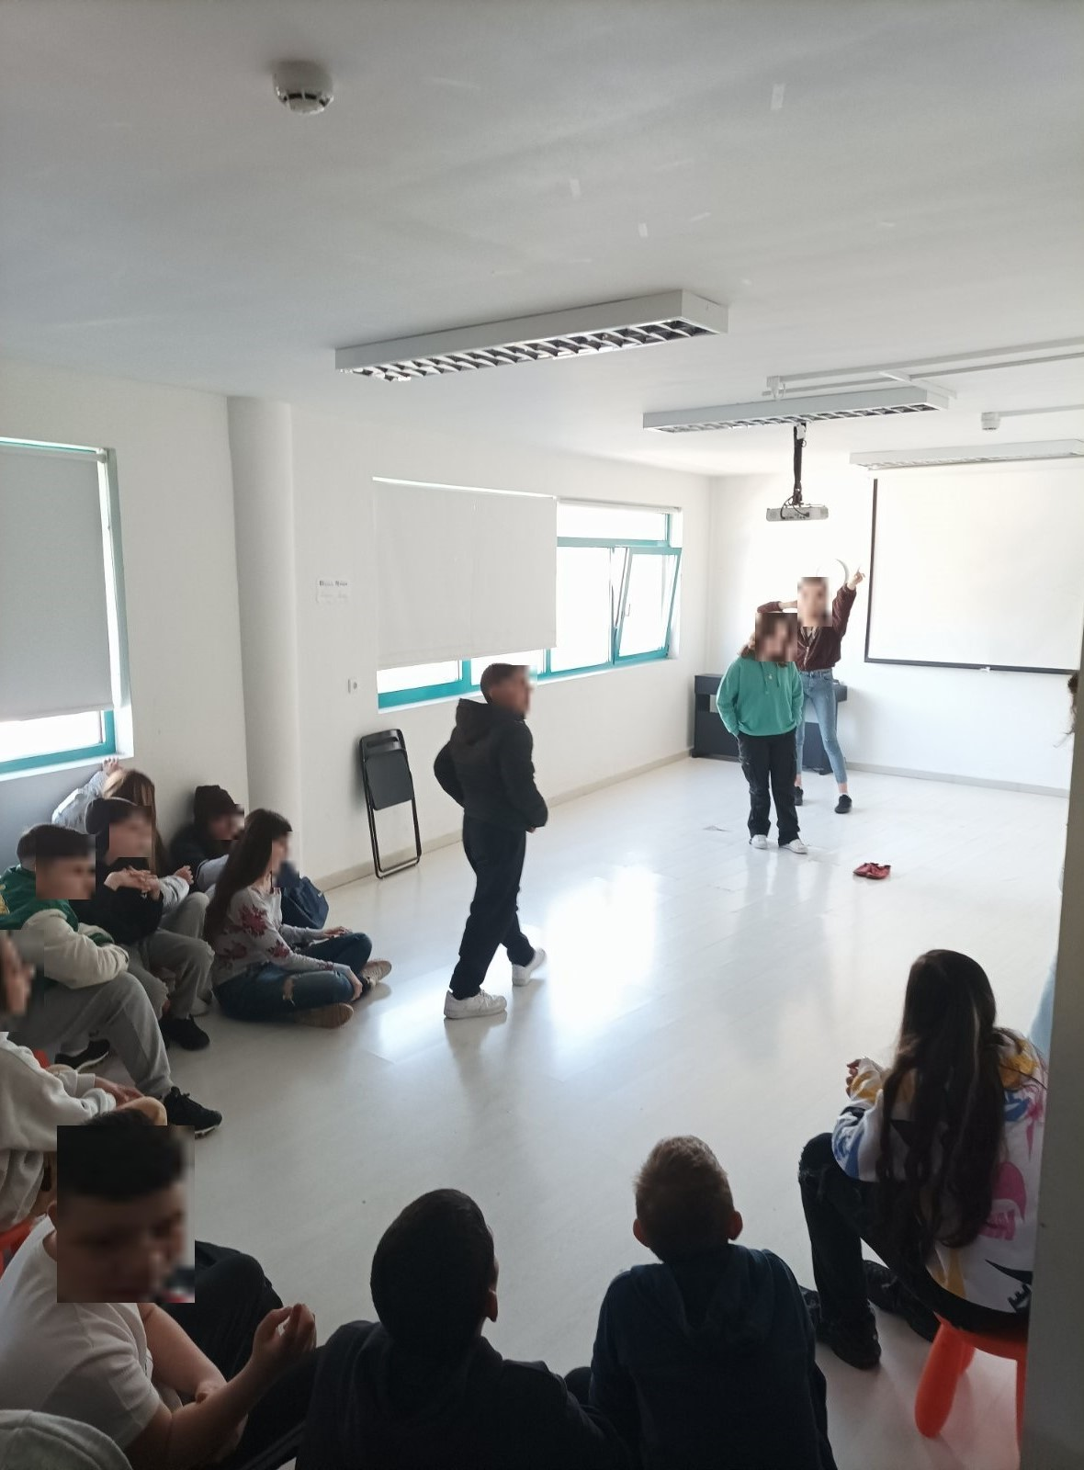
Το πρόγραμμα αφορούσε τον θεματικό άξονα Μετακίνηση-Μετανάστευση-Προσφυγιά. Μέσα από μια σειρά βιωματικών δραστηριοτήτων, με βασικό μέσο τα εργαλεία του Κοινωνικού Θεάτρου, οι έφηβοι και οι έφηβες έγιναν συνοδοιπόροι των ανθρώπων αυτών και αναζήτησαν, μέσα στο ασφαλές περιβάλλον του θεάτρου, τρόπους αλλαγής της κοινωνικής πραγματικότητας προς έναν πιο δίκαιο κόσμο.
Μέσα από μια σειρά από παιχνίδια οι μαθητές μας προσπάθησαν να πετύχουν κάτι πολύ δύσκολο: πήραν θέση για το προσφυγικό με ένα διαδραστικό τρόπο. Δημιούργησαν μια φωτογραφία με τη στάση του σώματός τους μέσα στο χώρο. Μερικά παιδιά έγιναν ο ίδιος ο πρόσφυγας σκυφτός και γονατιστός. Άλλα παιδιά ήρθαν δίπλα του προσπαθώντας να δείξουν ότι θέλουν να βοηθήσουν και να τον στηρίξουν, άλλα στάθηκαν πιο μακριά κοιτάζοντας με ανησυχία και άλλα γύρισαν την πλάτη και κοίταξαν έξω.
Οι μαθητές μας προβληματίστηκαν, δυσκολεύτηκαν να αποδεχτούν το διαφορετικό αλλά στο τέλος ένιωσαν πως υπάρχει ακόμη ελπίδα για το μέλλον τους.

